**1 задание**

Сверстать при помощи html4 css cтраницу

Подключить три шрифта на ваш выбор( Roboto, …) и применить: <https://stackoverflow.com/questions/107936/how-to-add-some-non-standard-font-to-a-website>  
Использовать **@font-face.**

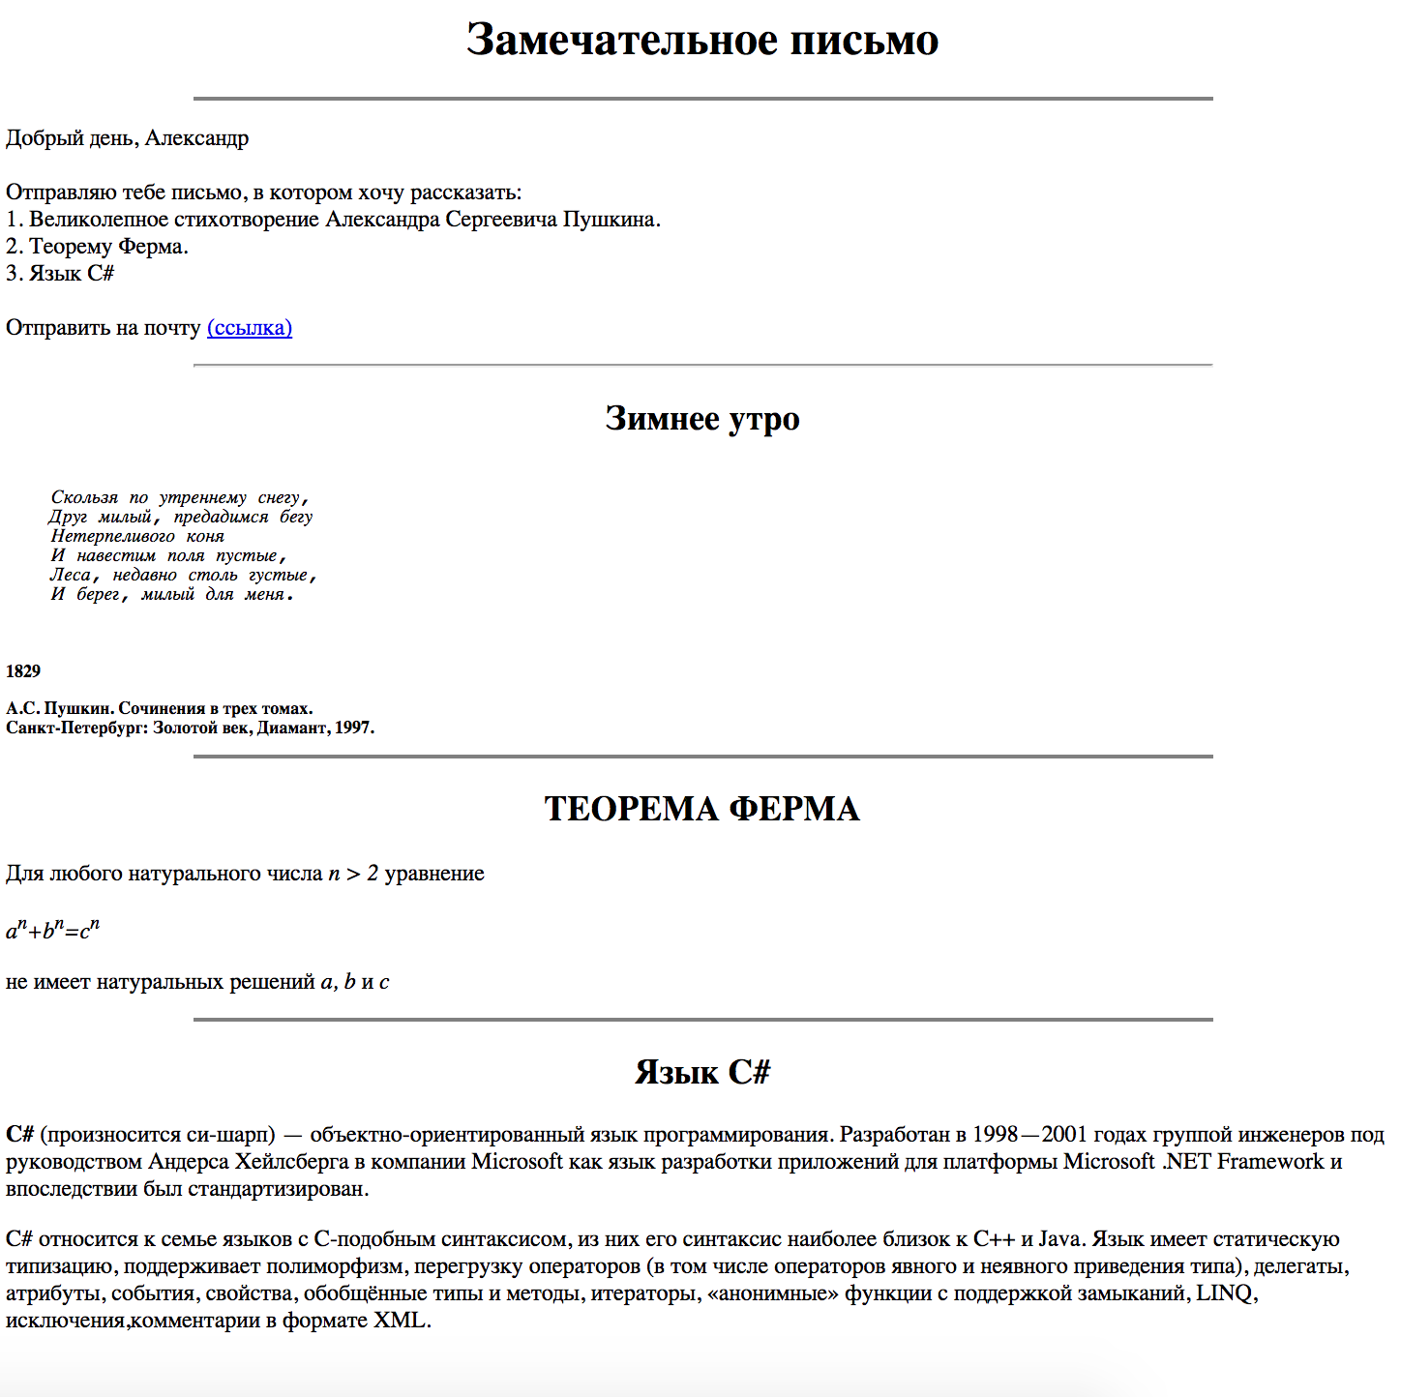

**2 задание**

Взять полическую карту Украины и выбрать на фото области(4 - 5) при наведении на которые можно будет переходить на сайты областей.  
**Использовать map, area**

**3 задание**

При помощи position: relative, position: absolute

Реализовать такую структуру блочных элементов на странице.

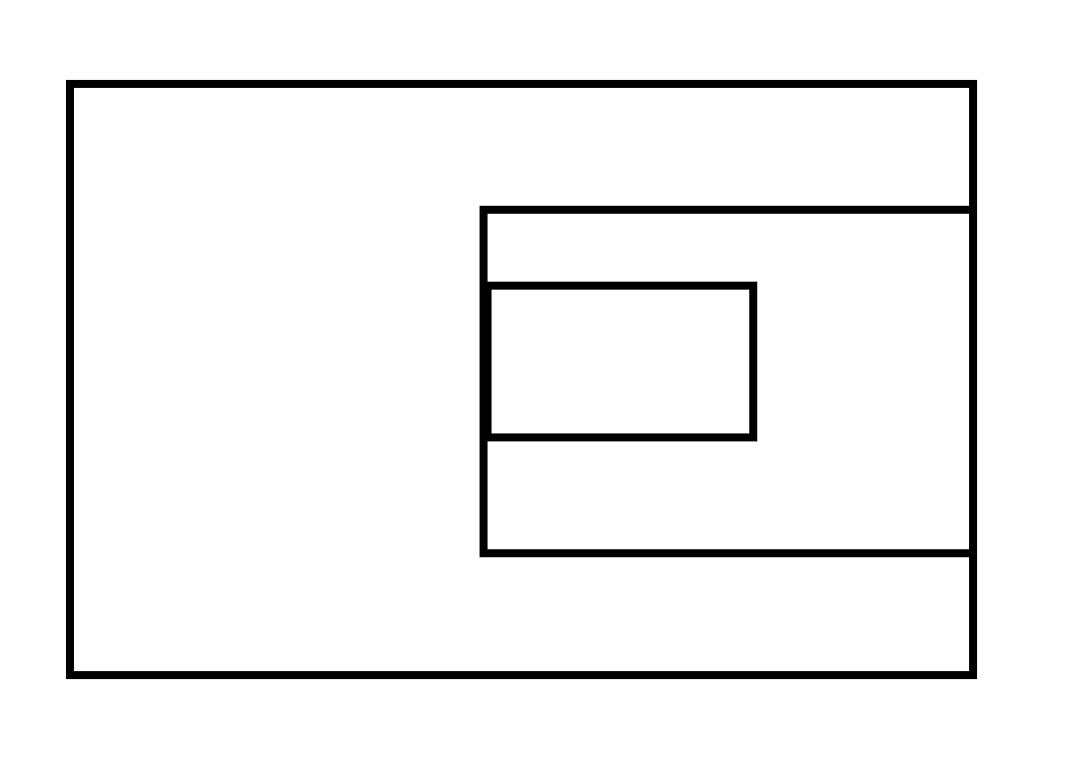

все что вам нужно есть в архиве либо в google=)